中国和联合国儿童基金会远程协作学习项目是中国和联合国儿童基金会合作教育项目框架内的子项目，项目周期为3年，从2008年至2010年。项目的实验学校包括51所项目学校和50所伙伴学校，项目学校主要是来自甘肃崆峒区、重庆石柱县、成都农村地区、四川苍溪县、广西隆安县等欠发达区的乡镇中心小学，伙伴学校则主要是来自重庆市、深圳市、佛山市、成都市、南宁市等城市地区的小学。项目学校与伙伴学校以结对的方式，通过网络通讯技术，形成学习共同体，围绕共同的主题或学习任务，开展基于项目的远程协作学习。
项目通过不同地区城乡间小学的远程协作，开展不同主题的项目学习，促进城乡间师生的沟通与交流，提高师生的信息素养，促进项目学校和伙伴学校开展“以学生为中心”的教学，培养学生的“21世纪学习技能”，实践联合国儿童基金会倡导的爱生学校的理念。具体目标包括：
1. 提高项目学校与伙伴学校的交流与协作，构建基于网络技术的爱生社区，共享教学资源，缩小城乡间的数字鸿沟，促进学校均衡发展；
2. 培养学生面向21世纪的学习技能，包括信息与交流技能、思考与解决问题技能、人际交往与自我导向技能等；
3. 在教学中实践联合国儿童基金会倡导的爱生学校理念，构建项目学校和伙伴学校健全的校园文化与和谐的师生关系，营造良好的爱生教育环境。
三、教学设计案例：“我们孤独吗?——地外生命探索”网络协作学习设计
这是澳大利亚某中学七年级和八年级的一个网络协作学习案例。该案例以“地外生命探索”为探究主题，融合了科学和社会学等学科知识以及沟通技巧，适合于七一八年级的学生。整个学习过程历时3～4周，分为三个探究阶段，每个探究阶段都以网络协作学习的模式开展。通过该主题的学习探究，学生将对如何科学地探究自然世界和人类世界有进一步的了解，培养他们对知识的探索性特征的兴趣，并培养他们的创造性思维、想像思维以及推测思维。
1、确立网络协作学习的目标
(1)使学生明白如何判断生物与非生物，即“生物的特征有什么”。
(2)使学生明白为什么许多生物组织被称为Extremophiles(一种能在极端环境下生存的微生物)，以及Extremophiles与太空生物探索的联系，即“ExtremoDhiles是什么”。
(3)使学生明白过去的、现在的太空探索计划、将来在太空探索的可能性等一些关键问题，即“人类是如何去努力探索宇宙的”。
(4)使学生了解一系列关于地外生物探索的计划，即“探索地外生命的计划是什么”。
(5)使学生懂得地外生物探索的计划，并能够批判性地检验发现地外生物的证据，即“存在地外生物的证据是什么”。
(6)使学生在与他人协作探究、协作创作的过程中获得成功的体验。
2、分析学习者的特征
(1)七～八年级的学生，思维活跃，求知欲、探究欲强，想像力丰富。
(2)学生已掌握一些生物的特征，形成了一定的概念。
(3)生活中、自然界中有很多生物和非生物，学生已有一定的感性
(4)学生已掌握上网的基本技巧与方法，具备一定的搜索、分析和处理信息的能力。
(5)学生具备应用简单的画图软件的技能。
(6)学生能在教师的引导下，有序地开展小课题研究，具备一定的合作探究、解决问题的能力。
3、选择网络协作学习的内容
(1)概念说明：生物的特征有什么?Extremophiles是什么?
(2)问题解决：人类是如何去努力探索宇宙的?探索地外生命的计划是什么?存在地外生物的证据是什么?
(3)设计：
——用Windows的绘图工具画一幅关于Extremophile的想像图。
——在关于tt地球生物栖息地’’概念图上添加Extremophile及其栖息地。
——用word制作一幅关于地外生命的海报。
4、设计网络协作学习主题
从生物学、社会学和美学的角度来进行“地外生命探索”的主题学习，结构模式如图5—3所示。
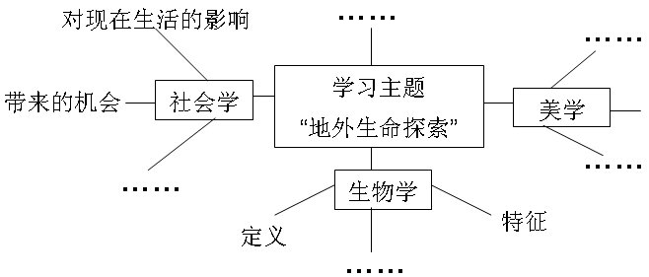
图5-3 协作学习主题示意图
5、确定网络小组的基本结构
采用组内异质、组问同质的方法，把学习风格、认知水平相差比较大的学习者编制为一组。把全班50名学生按5人一组编成10组，每组的成员水平优、中、差相当，组与组整体水平差别不大。
6．创设网络协作学习环境
(1)学生以计算机为媒体工具与他人协作。
(2)小组成员可以与学习同伴、教师和专家展开协作，在网络计算机环境的支持下共同面对“地外生命探索”这一主题。
(3)利用聊天室、QQ、MSN、BBS、WEBLOG等，成员之间可以相互发送建议、行动变更时的忠告、关于协作伙伴行动的评论等等。
(4)Web教室中，学习者可以访问校园网及Internet，从中搜寻各方面的资料。
7．准备网络协作学习资源
(1)课件：可自编课件，也可将网络课件根据实际需要改编。
(2)媒体资源：关于太空的讲座和科教片；《太空赛车》的互动媒体；《太空站：昨天的梦想，今天的现实》的视频；《太空：地球与地外》的书籍。
(3)专题学习网站：
——关于Extremophile的网址：
火星上的虫子(http://www.space.com/scienceastro-nomy/gener-alscience/mars-bacterium.html)
生活在玄武岩上的细菌(http://www.nature.com/nsu/020114/020114-7.html)
高海拔湖泊里的生命(http://ames-news.arc.nasa.gov/releases/2003/03-81AR.html)
——关于太空探险的网址：
哈勃天文望远镜(http://hubblesite.org/)；航天飞机(http://WWW.space.com/shuttlemissions)；太空站(http://spaceflight.nasa.gov/station)；太空历史(http://www.solarviews.com/eng/history.htm)；其他星球上有生命吗(http://people.cornell.edu/pages/tg21/Life_html)；外星智能生物探索计划(http://setiathome.ssl.herkeley.edu和http://www.seti-inst.edu)。
(4)案例库：校园网提供。
8．策划网络协作学习活动
第一阶段 问题导入：地球生物与地外生物
(1)提出探究问题：“什么使生物得以存活?”
——小组成员分别列举出所有生物具有的特点，在组内交流、讨论，得出一个大家较认可的结果。
——每组使用一个显微镜和一个放大镜来观看平常能看到的普通生物的形态，每人用铅笔勾画出自己看到的东西。
在勾画的环节中，应该注意以下三个要求：铅笔草图应该可以呈现出所观察的生物的一般结构；观察到的生物的微观状态与日常观察到的形态上的一些区别；观察到的生物的一些与生物功能相关的特征。
——将小组成员的作品在组内交流、讨论，得出一个大家较认可的结果。
(2)将列举出来的关于生物的特点和Extremophiles进行对比
——查找关于Extremophile的网址，进行网络探究。
——分组讨论，每组完成一幅想像中的．Extremophile图。这种想像绘画是自由发挥的。
——全班交流、评价。
(3)图5-4是关于地球生物栖息地组织的不完整概念图，在该概念图上添加：Extremophile及其栖息地。
分组讨论，每组完成一幅。该环节中，通过考察概念图的复杂程度和精确程度来评价我们的学习。
第二阶段主体探究：地外生物的探索
(1)探究的问题：“．Extremophile的发现对人类探索地外生物带来了什么样的机会?”
——小组分工、协作对信息进行筛选、分析，整理探究结果。
——交流探究结果：每小组派一名同学汇报探究结果，结合实例讲解。
——教师总结：在该环节的学习中，我们应该明白，Extremophile的发现表明生命可以存活的环境范围远远超过了人类可以生存的环境范围。
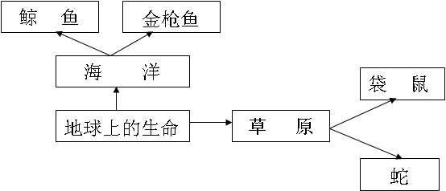
图5-4关于地球生物栖息地组织的不完整概念图
(2)观看从以前到现在的一系列太空探险的视频，探究问题：“人类是如何去努力探索宇宙的?”
——做笔记并思考一些与太空生命相关的关键问题。
——小组讨论，制订一个关于学习活动的时间表。教师指导各小组根据总体目标及成员特征设定协作小组学习目标；小组目标应明确合理、具有可操作性；指导各小组根据小组目标及成员特征进行分工；小组分工应合理，成员职责明晰；指导各小组依据实际情况安排和分配时间。
——与教师讨论并制定海报展览的方式以及评价海报作品的标准。教师为海报制作活动提供指导，并为学生选择相关资料。
在教师与学生共同制定海报制作标准时，应该要求海报包括以下一些要素：明确的日期与题目；对海报所描述的事件或者活动进行说明；对海报描述所采用的技术进行说明；说明海报提及的活动或者事件如何增加了人类关于太空的知识。
——每个小组通过制作海报来开展学习活动。
第三阶段总结：地外生物存在的证据
(1)创设情境：让学生观看电影《接触》、听教师介绍，进一步了解外星智能探索计划。
(2)提供探究主题：“存在地外生物的证据有哪些?天文学家如何寻找这些证据?哪些计划的目标是探索太空生物的?哪些生命迹象可能已经被发现了?什么地方可能有生物存在?讨论这样的可能性：如果人们确实发现了地外智能生物，我们的历史会发生什么变化?” ——出示评价学生综合学习活动的标准(见表5—1)，并对评价标准作必要的解释，告诉学生该阶段的研究性学习应该如何完成。
活动评价标准 | 1分 | 2分 | 3分 | 4分 | 分数
描述一个合适的太空计划 | 能够说出计划的名称并列出该计划的目标 | 根据计划目标的设计来验证计划目标的可行性 | 描述出该计划的所有操作 | 能够把太空计划作为生命探索整体中的一个部分进行讨论
描述被发现生物的类型 | 列出生物类型 | 从某些细节上对生物构造进行描述 | 从某些细节上对生物构造进行描述并说明该构造有生命的原因 | 从某些细节上对生物构造进行描述并能够把讨论与原来的关于Extremophiles的探究工作联系起来
描述生物可能存在的环境 | 列出生物可以存活的各种环境 | 从某些细节上描述生物能够存活的环境 | 讨论生物能够存活的环境并列出这些环境所具有的能够供给生物存活的资源 | 对生物存活环境进行详细的讨论并能够把讨论与原来的关于Extremophiles的探工作联系起来
讨论人类发现智能生物带来的影响 | 列举一些影响 | 描述一些影响和这些影响可能发生的原因 | 采用逻辑的方式探讨与地外智能生物接触的所有暗示 | 采用逻辑的方式讨论一些与智能生物相联系的历史事件的所有暗示

——小组确定探究主题。有些小组可以选择同样的主题。
——提供关于地外生物的资源列表。
——小组分工协作。
——交流探究成果。
(3)评价作品及学习效果：
——可将学生作品广播，作为一种教学资源，以启发其他学生的思维；
——将学生作品广播，鼓励学生间展开匿名初评；
——将学生作品在网上发布，邀请在线专家、家长及社会其他人士做进一步评价；
——教师根据量规评价小组及个人成绩，给予鼓励和肯定。
9、教学流程图
综上所述，我们可以勾勒出“我们孤独吗？——地外生物探索”的教学流程图，如图5-5所示。
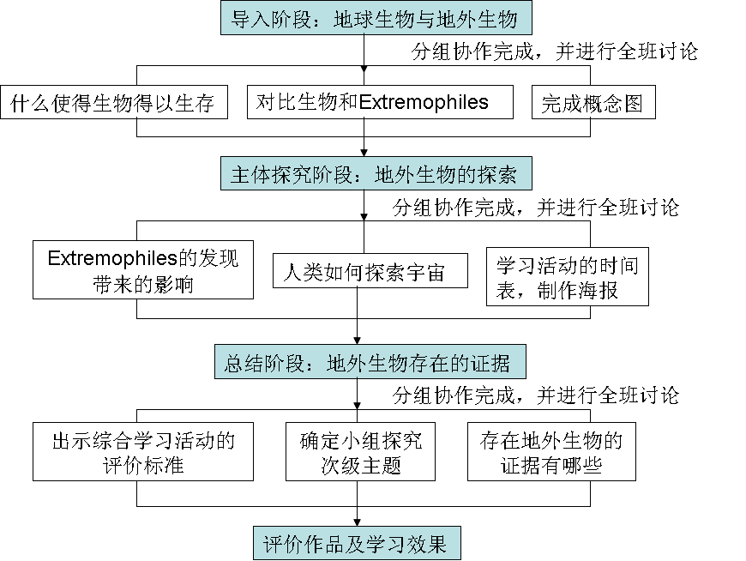
图5-5 “我们孤独吗？——地外生物探索”的教学流程图

